基于Qwen Omni多模态模型的专卖执法视频智能分析与应用研究
贾文涛¹，吴群丰²
1嘉兴市烟草公司海盐分公司，专卖监督管理科，海盐县枣园中路105号 314399；
2嘉兴市烟草公司海盐分公司，专卖监督管理科，海盐县枣园中路105号 314399。
摘 要：针对浙江烟草专卖执法视频人工抽检覆盖不全、证据调取效率低下、执法程序校验难、视频数据价值难以挖掘等问题，本文就Qwen Omni多模态大模型下执法视频智能分析展开研究。依靠Qwen Omni多模态模型，创建数据层、模型层、应用层三层结构，并且利用LoRA微调、自适应关键帧采样来达成行业场景的适应，从而达到执法程序自动合规审核、多角度视频检索、执法风险预知以及案件证据自整理的效果。通过测试集进行对比实验，结果表明，经过微调之后模型的违规识别F1值达到91.9%，识别精度比传统的拼接方案和通用大模型零样本方案都要高得多。经由实践得知，这个工具把法制人员每天处理的视频数量提高到原来的5倍，高频程序瑕疵出现的比率降低60%，有效降低了执法程序方面的风险。本方案实现了执法视频全量智能监督，使专卖监管由经验驱动转向数据驱动，给烟草执法数字化智能监督赋予了实践途径。
关键词：多模态大模型；烟草专卖；执法视频；智能分析；执法规范化

Abstract: To address issues such as incomplete manual video sampling in Zhejiang's tobacco monopoly law enforcement, low efficiency in evidence collection, difficulties in verifying enforcement procedures, and underutilized value of video data, this paper explores intelligent analysis of law enforcement videos using the Qwen Omni multimodal large model. Leveraging the Qwen Omni multimodal model, a three-tier architecture comprising data layer, model layer, and application layer is established. Through LoRA fine-tuning and adaptive key-frame sampling, the system adapts to industry-specific scenarios, enabling automatic compliance review of enforcement procedures, multi-angle video retrieval, early identification of enforcement risks, and automated organization of case evidence. Comparative experiments on test datasets show that after fine-tuning, the model achieves an F1 score of 91.9% in violation detection, significantly outperforming traditional concatenation methods and zero-shot approaches using general-purpose large models. Practical implementation demonstrates that this tool increases the number of videos processed daily by legal officers fivefold and reduces the occurrence rate of frequent procedural flaws by 60%, effectively mitigating enforcement-related risks. This solution enables comprehensive intelligent supervision of law enforcement videos, transforming tobacco monopoly oversight from experience-driven to data-driven, thus providing a practical pathway for digital and intelligent monitoring in tobacco law enforcement.
Keywords: Multimodal large model; Tobacco monopoly; Law enforcement video; Intelligent analysis; Enforcement standardization

1. 引言

1.1 当前烟草专卖执法背景
烟草专卖制度是国家对烟草行业实行的最根本的制度，烟草专卖局是维护市场秩序、保证国家税收收入、保护消费者权益的部门。近些年来^{[1]}，伴随着数字经济的迅速发展，浙江省烟草专卖局（公司）紧跟时代步伐，把数字化改革当作推动专卖监管高质量发展的主要动力。
在政策方面，浙江省烟草专卖局近几年来不断出台有关制度文件，为专卖执法的规范化、智能化打下了制度基础。浙江省烟草专卖局创建起“双随机、重点监管、信用监管”的市场监管体系，明确指出要依靠数字化手段，依照不同的零售户画像数据来制定“一店一策”监管标准，这就对执法过程的标准化、可追溯性提出了更高的要求^{[2]}。
在行动层面，浙江省烟草专卖局同省公安厅共同开展了“天网2025”打击涉烟违法犯罪专项行动，和省市场监督管理局联手启动“蓝天2026”烟草市场综合治理行动，对制假售假、向未成年人销售烟草等违法违规行为保持高压态势。与此同时，浙江省局不断更新改进全省涉烟情指中心体系，建成1个省级主中心、10个地市分中心、41个县级工作站，创建浙江省生态行刑共治中心。
除此之外，根据浙江省烟草专卖局的行政处罚全过程记录办法，专卖执法人员在执行现场检查、调查取证、文书送达等执法活动的时候，要全程佩戴执法记录仪进行音视频记录，使得全省各级烟草专卖局积累了大量执法视频数据。怎样将沉睡的数据资产变成监管效能，成为目前浙江烟草专卖监管数字化转型中急需解决的问题。

1.2 研究多模态AI大模型的现实意义
本文主要研究多模态AI大模型在烟草专卖执法视频领域智能分析技术的应用，解决行业执法过程中存在的各种问题。对提高烟草专卖执法的规范性有重大意义，可以有效地减少由于人为因素造成的执法偏差，保证执法行为始终符合法律法规的要求。与此同时，AI大模型对执法视频进行分析之后，快速生成智能分析报告，从而保证执法的公正性，给执法决策提供科学的依据。

1.3 当前专卖执法视频审核过程中存在的问题

1.3.1 执法视频审核监督覆盖面不足
传统模式下执法视频的合规性检查主要是法制部门的人工抽检。以浙江省某市级烟草专卖局为例，全局年均产生执法记录仪视频4000多条，总时长超过2000小时，但是全市专职法制审核人员只有10多人，人工抽检比例不到15%，大量的执法视频处于“只存不看”的沉睡状态。事后抽检方式不能对整个执法过程和全环节进行全方位的监督，会造成程序上的失误、行为上的不规范等^{[3]}。

1.3.2后期执法视频调取耗时耗力
当需要对某一个案件的执法视频进行回溯核查时，工作人员一般都要逐段播放、人工定位关键节点。一起普通案件的视频证据调取一般用时40分钟，复杂的案件要用好几个小时。在跨部门联合办案对证据调取效率提出了更高要求，传统人工检索方式已难以适应实际需要。

1.3.3专卖执法标准规范性有待提升
虽然浙江省局已经出台了统一的行政处罚自由裁量标准以及执法全过程记录规范，但是在基层执法实践中，由于执法人员个人之间的差异、对规范的理解程度不同，仍然存在亮证不规范、告知程序缺失、文书送达程序不完整等问题。程序性瑕疵会成为行政复议、行政诉讼败诉的风险点。怎样把抽象的执法规范变成可以自动校验的技术规则，是提高执法规范化水平的重要途径。

1.3.4数据隐藏价值尚未充分挖掘
目前执法视频数据主要是用作事后留痕和证据保存的手段，而它所包含的行为模式、市场动态等深层次的价值还没有被挖掘出来。海量视频中蕴藏的零售户经营状况、市场异常动向、执法人员工作行踪等要素，倘若能经由智能剖析技术充分加以利用，就能给"一店一策"信用监管、风险预估判定、执法资源最佳调配赋予有力的数据支持。
本文以Qwen Omni多模态大模型为基础，创建专卖执法视频智能分析系统，用人工智能技术完成执法视频的自动质检、智能检索、合规预警、数据挖掘等，推进浙江烟草专卖监管由经验驱动向数据驱动转变。

2 多模态模型专卖执法视频智能分析工具的设计

2.1 Qwen Omni多模态模型
Qwen Omni是阿里巴巴通义千问团队研发的原生全模态大模型系列，其核心技术特征可归纳为以下三个方面：

2.1.1 Thinker-Talker双体架构
不同于传统多模态模型使用的单编码器、单解码器的结构，Qwen Omni使用的是Thinker-Talker分离式结构。Thinker模块本质上是一个基于混合专家（Mixture of Experts, MoE）机制的Transformer解码器，承担多模态理解与深度推理的功能。用Qwen3-Omni作为例子，Thinker模块总参数量为30B，在保证推理能力的同时又很好地控制了计算成本。Talker模块则是一个轻量级的MoE Transformer（3B总参数，激活0.3B），专门负责文本和语音的流式生成^{[4]}。
双体结构的好处就是将理解与生成这两个任务解耦，对每个任务都可以进行单独的优化，Talker模块轻量级的设计使得语音首包延迟可以控制在234毫秒以下，满足实时交互的要求，多码本自回归技术保证了语音生成的自然度和连贯性。对于执法视频分析场景来说，Thinker模块的跨模态推理能力才是核心，可以同时对视频画面、现场语音以及执法规范文本进行综合的合规性判断。

2.1.2 统一Token化与模态深度融合
Qwen Omni使用端到端原生全模态架构，把文本、图像、音频、视频这四种模态都转化为Token序列之后再输入同一个Transformer骨干网络。视觉编码器采用SigLIP2架构，负责将图像帧和视频帧编码为视觉嵌入向量；音频编码器采用AuT架构，负责将音频波形转换为声学特征。多模态嵌入和文本Token在一个语义空间里互相关注，真正实现了模态融合而不是简单的拼接^{[4]}。
原生融合方案很好地解决了传统拼接式多模态模型的模态对齐困难、信息丢失的问题。现场执法人员的口头告知、出示证件的动作、许可证件上文字信息的图像OCR这三个部分需要联合起来进行判断，在执法场景当中，Qwen Omni的统一语义空间本身就具有跨模态联合推理的能力。

2.1.3 TMRoPE时序对齐
视频理解的主要困难之一就是时间维度的建模以及多模态时序的同步。Qwen Omni首次提出了TMRoPE（时间对齐多模态旋转位置嵌入）技术，利用动态时间轴映射的方法把不同的采样率的视频帧、音频采样等统一到绝对时间坐标系里。实验结果表明，用此法可以使音视频同步误差保持在8毫秒之内，相比传统方法而言好得多。
对专卖执法视频进行分析的时候，时序准确是十分重要的。亮证、告知、检查的执法程序有严格的时间顺序要求，时间错位会造成合规性判断失误。TMRoPE技术可以给高精度执法程序时序校验提供技术支持。

2.2 专卖执法视频智能分析工具的功能设计
依据《浙江省烟草专卖行政处罚自由裁量权实施规定》《行政执法全过程记录办法》等制度文件，系统将执法规范拆解为可自动检测的技术指标。

2.2.1 执法程序合规性审核
依据《浙江省烟草专卖行政处罚自由裁量权实施规定》《行政执法全过程记录办法》等制度，从主体、程序、言语、文书四个维度开展自动检测：识别执法人员数量、制服穿戴及证件出示情况；校验"亮证—表明身份—说明来意—告知权利—现场检查—提取证据—文书送达"全流程的完整性与顺序合规性。自动识别自动识别登记保存通知书、查封决定书等法律文书中的主要信息，对信息进行数据库核验。审核完毕后自动产生执法视频合规性智能分析报告。

2.2.2 专卖执法视频智能检索
生成的执法视频合规性智能分析报告标注问题时间段戳，具备结构化条件检索和关键事件跳转的功能，可以按照执法人员、单位、时间、地点等各个角度进行组合检索，会把时间轴上出现的证件出示、身份表明、文书制作、许可证拍摄等重要节点自动标出，在时间轴上显示出来。

2.2.3 风险预警与统计分析
根据视频分析结果构建多维执法画像，从执法人员角度统计违规频次、类型分布和规范度得分为高频违规人员，从单位角度按区县局、稽查中队统计规范度排名找出薄弱环节，按月度、季度跟踪违规趋势的变化，评价培训效果，对连续出现同类违规、严重程序瑕疵的高风险情况，系统发送预警。
案件证据智能整理面向案件办理的需求，自动生成案件办理所需要的证据片段，按照时间的先后顺序将现场检查、询问、扣押、送达等过程串成一条完整的电子证据链时间线，把整理好的视频证据同案件文书一同存入到浙江烟草智慧专卖监管平台上，创建起完备的电子卷宗。

2.3执法音视频分析工具三级架构
将通用多模态大模型落地到专卖执法垂直场景，需要解决通用性与专业性的平衡问题。本研究采用"基础模型+领域适配+规则引擎"三层技术路线，实现与专卖执法业务的深度融合。系统采用分层解耦的设计思想，自下而上构建数据层、模型层、应用层三级架构，确保各层之间独立演进、灵活扩展。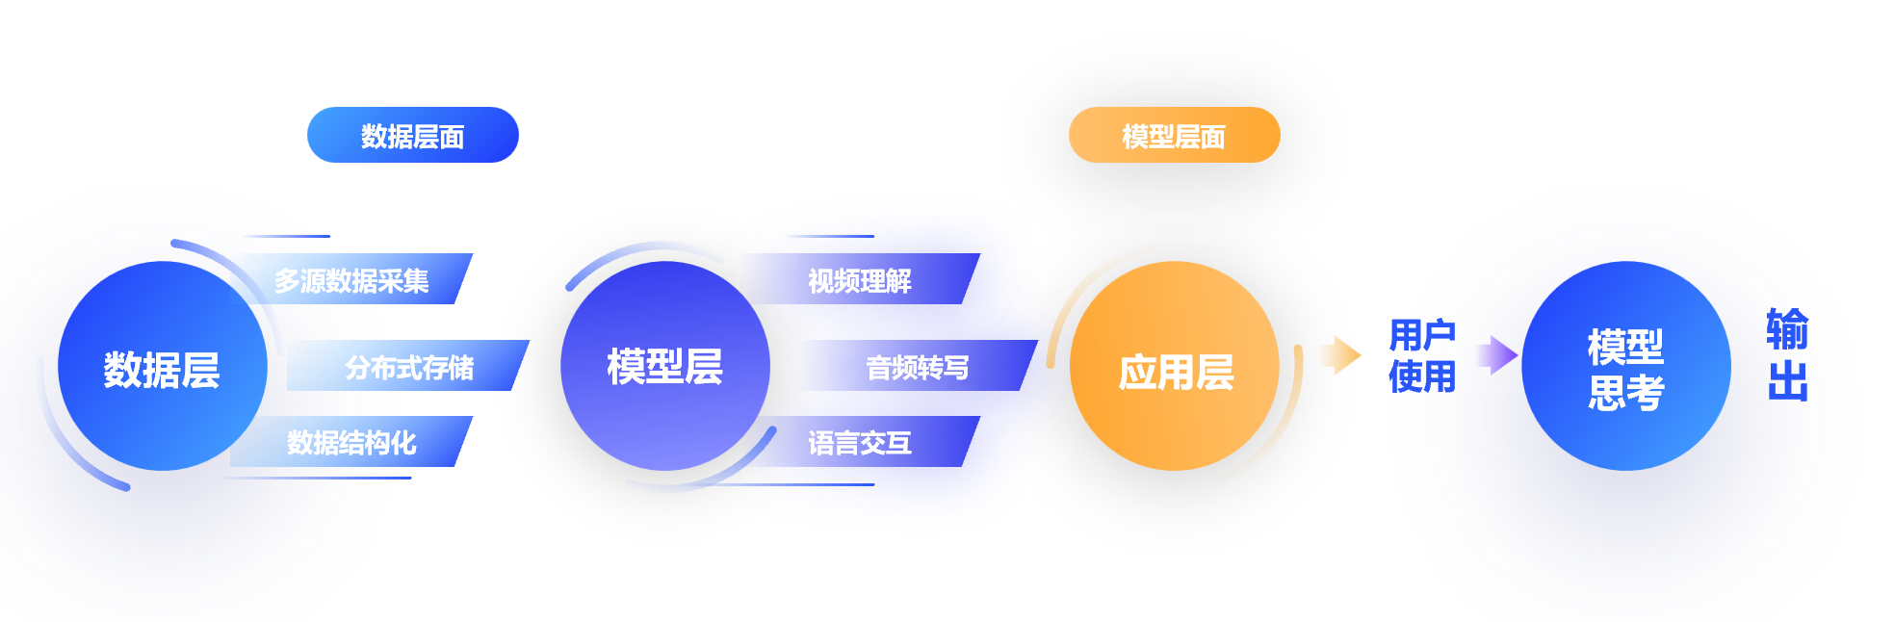
图1：多模态模型与视频智能分析工具的架构图
数据层为系统奠定基础，它对多源数据进行采集、存储以及预处理。执法记录仪视频经由管理平台自动同步接入，统一被设定成H.264编码的MP4格式，分辨率大多采用1080P。将案件信息、执法人员信息、检查信息等结构化数据同步入库，给视频分析赋予业务上下文。数据层采用分布式存储结构，将热数据存入高性能的分布式文件系统中，将冷数据归档至对象存储里，以此来达到平衡访问速度和存储费用的目的。
模型层为系统的智能中枢，用Qwen Omni多模态大模型来构建层次化的模型体系。核心推理引擎用Qwen Omni大模型来执行，执行视频理解、音频转写、跨模态推理、自然语言交互等主要的智能任务^{[5]}。模型层使用统一的模型服务网关对外提供API，可以实现动态扩缩容，根据视频分析任务量自动调节计算资源。
应用层为不同的用户角色提供不同的功能。法制监督端为法制部门工作人员服务，提供视频质检任务管理、合规报告查看、问题视频复核、统计分析仪表盘等服务；执法办案端为稽查人员、案件审理人员提供智能视频检索、证据整理、案件视频归档等支持功能；管理决策端给各级管理人员提供执法规范度统计、趋势分析、风险预警、绩效考核等数据可视化的服务能力。

3系统实现与核心算法
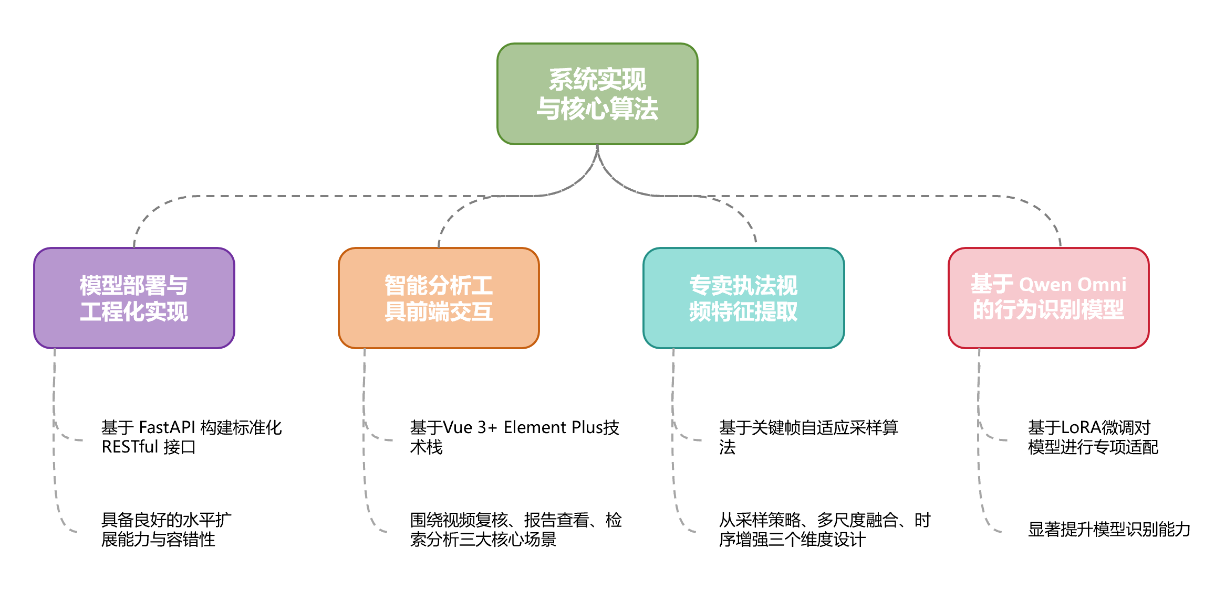
图2：系统实现与核心算法

3.1 模型部署与工程化实现
系统以服务型架构进行推理，通过FastAPI搭建RESTful接口，实现视频分析任务的提交、查询和结果获取等功能，与vLLM结合，提高批量处理速度。前端请求分发给多个子节点并发处理，具有较好的水平扩展性、容错性。任务调度采用消息队列的异步方式，根据实时辅助执法、单条视频质检、批量统计分析三个优先级对资源进行分配，保证紧急任务先于其他任务得到响应。

3.2 智能分析工具的前端交互设计
前端采用Vue3与ElementPlus技术栈进行开发，主要对视频复核、报告查看、检索分析这三个主要功能场景进行交互体验的改善。除了常规播放控制以外，标注式的时序图还可以把亮证、检查、送达这些执法过程的开始和结束位置加以区别，点击后就能跳转到相应的片段上。违规片段用红色高亮显示，鼠标悬停时会显示违规原因。法规人员不需要完整地看视频，只需要关注重点的节点和问题的片段就可以提高复核的速度。

3.3 专卖执法场景下的视频特征提取方法
视频特征提取属于智能分析的基本步骤。根据专卖执法视频信息冗余多、目标尺度大、时序依赖性强等特点，从采样策略、多尺度融合、时序增强三个方面提出面向执法场景的特征提取优化方案。
关键帧自适应采样算法克服了固定间隔抽帧效率和精度的矛盾。执法记录仪视频含有大量冗余信息，逐帧分析成本很高，每2～3秒一帧的抽帧方式又很容易漏掉出示证件等只持续1～2秒的快速关键动作。本研究采用每秒1-2帧的采样率，不丢关键信息的情况下把平均抽帧率降低约60%。

3.4 基于 Qwen Omni的违规行为识别模型微调
通用Qwen Omni模型对于通用视频理解的准确性较高，但是对于烟草专卖执法领域的特定违规行为识别的准确率还存在欠缺。本研究参考使用LoRA微调模型以适应专卖执法场景，同时在保证计算成本的基础上提高模型的领域表现。数据集构建是微调的基础，从近两年执法视频库中选取500条具有代表性的样本，由资深法制审核人员根据统一标准进行标注，即视频级标注总体合规性和主要违规类型，片段级标注各个执法环节的起止时间戳和具体问题，帧级标注出示证件等关键动作的准确帧位置。

6 实验验证与效果分析

6.1 实验数据集与评价指标
为了检验系统实际效果，本文用嘉兴市烟草专卖局真实的执法视频数据创建了测试数据集，设计出多个方面的评价指标体系。

6.1.1 实验数据集
测试数据集是从嘉兴市局2024、2025年度执法视频库中随机抽取的500条视频，总时长为320小时。数据包含日常检查、案件调查等各种执法情况。测试视频由案件审理员和法制审核员进行人工标注，作为基准真值^{[6-7]}。标注的内容有各个执法环节的开始时间和结束时间，是否有违法违规情节和重要证据等。数据集按违规比例进行分层抽样，其中合规视频312条，存在各类违规的视频188条，指标涵盖未出示证件、执法人员人数不足、告知程序缺失、文书不规范、言语不文明等常见违规类型。

6.1.2 评价指标
准确性指标：违规识别准确率、精确率、召回率、F1值（‌分类模型中综合精确率与召回率的评价指标），以及各类违规行为的分类准确率。
效率性指标：单条视频平均处理时长。
实用性指标为人工复核工作量减少比例、问题发现提高率。

6.2 违规行为识别准确率对比实验
为了检验基于Qwen Omni的方案比传统的方案有更好的优势，设计了三个对比实验。

6.2.1 实验设置
对比方案A是传统的方案，采用的是基于独立的人体姿态识别模型、语音识别模型和规则匹配的多模块拼接方案
对比方案B：基于通用多模态大模型（GPT-4o）的零样本方案，不进行领域微调
本文方案：基于 Qwen Omni 进行专卖执法场景LoRA微调的方案
三种方案分别用相同的测试数据集进行测试，统计各项准确率指标。

6.2.2 实验结果
方案 | 准确率 | 精确率 | 召回率 | F1 值
传统多模块拼接方案 | 78.3% | 71.2% | 65.4% | 68.2%
GPT-4o 零样本方案 | 86.7% | 83.5% | 79.8% | 81.6%
本文方案（Qwen Omni 微调） | 94.7% | 92.3% | 91.5% | 91.9%
表1 三种实验方案识别效果对比
从实验结果可知，本文提出的Qwen Omni微调方案各方面都比对比方案好。与传统的多模块拼接方案相比，F1值提高了23.7个百分点，与GPT-4o零样本方案相比，F1值提高了10.3个百分点。验证了原生多模态架构比拼接式方案更优，领域微调可以大幅度提高垂直场景的性能^{[7-8]}。
违规类型 | 识别准确率 | 备注
出示执法证件不规范 | 88.7% | 视觉特征明显，识别效果最好
执法人员数量不足 | 95.8% | 人体检测准确度高
告知程序缺失 | 93.1% | 依赖语音识别和语义理解
文书送达不规范 | 90.5% | 需要识别文书类型和交付动作
执法用语不文明 | 96.2% | 主观性较强，边界模糊
表2 分各类违规行为的识别效果
从结果来看，对视觉特征明显的违规行为（用语不文明、人员不足）来说，系统的识别准确率较高，而对需要语义理解以及主观判断的类型（亮证等）来说，准确率较低，但是仍达到了88%以上，具有一定的实用性。

6.2.3 效率测试
在分布式AI计算集群环境中进行效率测试，每个测试视频平均时长为38分钟，系统使用流式计算框架调度机制，在保证准确性的基础上，用1帧/秒的精度进行分析，每个执法视频的分析时间是4到5分钟，可同时并发处理10条视频。与传统人工查看方式相比，审核效率提高了约30倍，大大减少了案件回溯和证据定位的时间。

6.3 典型执法场景案例分析
选择两个典型的执法场景进行案例分析，能够很好地体现系统的功效。

案例一：日常市场检查场景
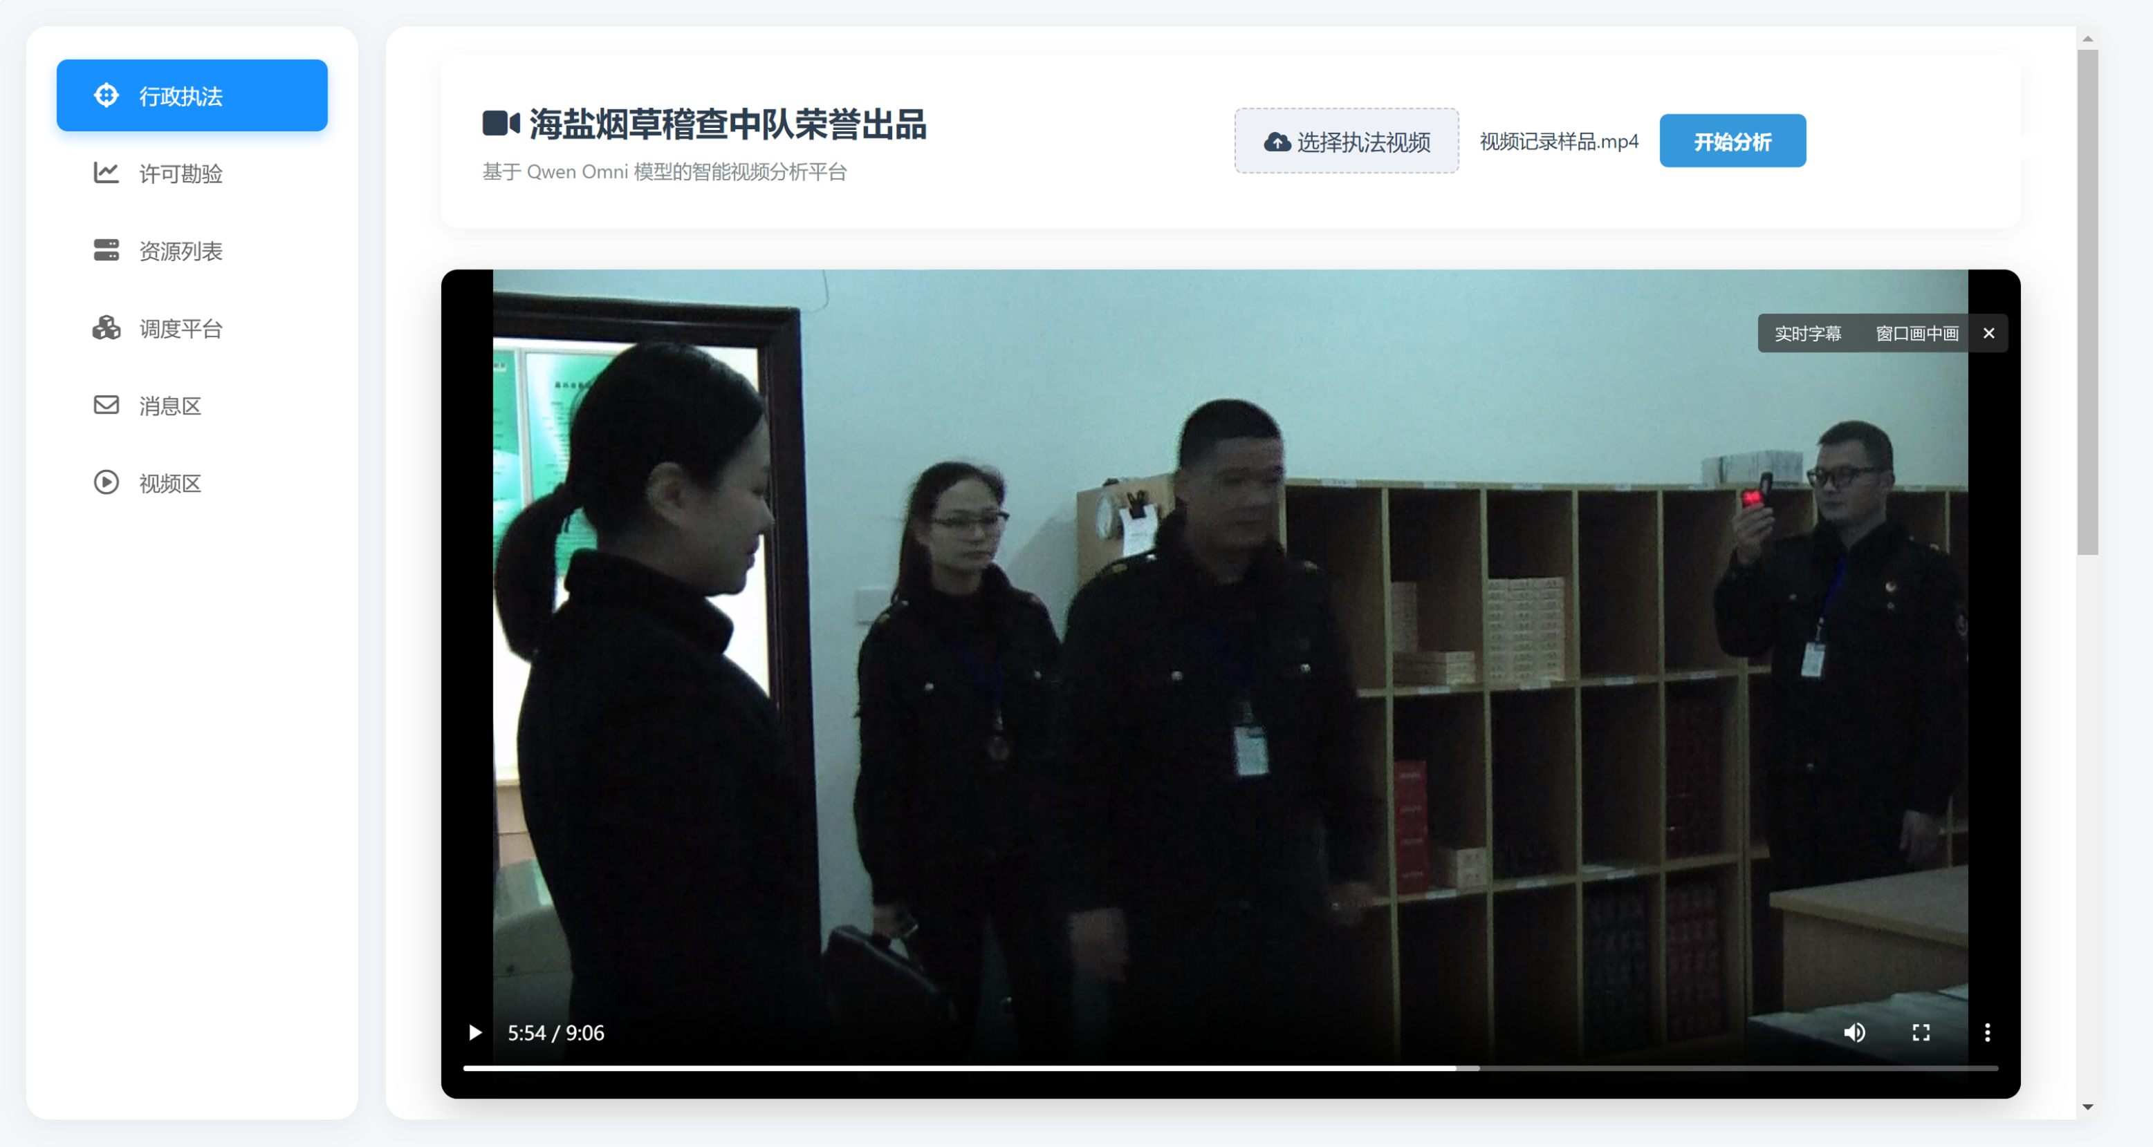
图3：行政执法类视频上传功能展示
该县烟草专卖局的3名执法人员对辖区内一个烟酒零售店进行日常检查，耗时9分钟。系统完整识别出全部执法流程节点：进入经营场所—两名以上执法人员在场—亮证执法—文明用语告知—经营场所检查—证照核查—仓储场所检查—检查结束。各主要环节完备，整体执法程序合法^{[6]}。
发现一处程序上的瑕疵。视频开始时执法人员进入店铺的时候，镜头没有对店铺门头、招牌做特别的定格或者特写，画面中不能清楚地看到完整的店铺名称和招牌。该问题被系统判定为店铺外观环节的违规行为，属于记录规范性瑕疵，提醒执法人员在执法记录仪使用时要完整地对经营场所外部标识进行记录。其余各项检测均合格。
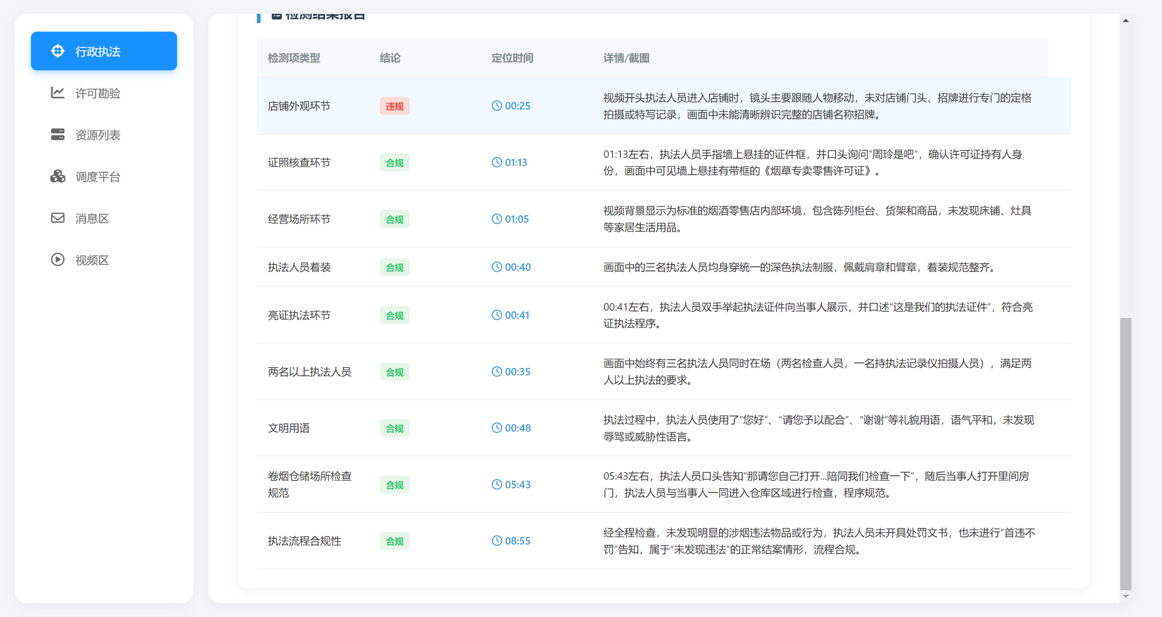
图4：行政执法类智能分析报告

案例二：许可现场勘验场景
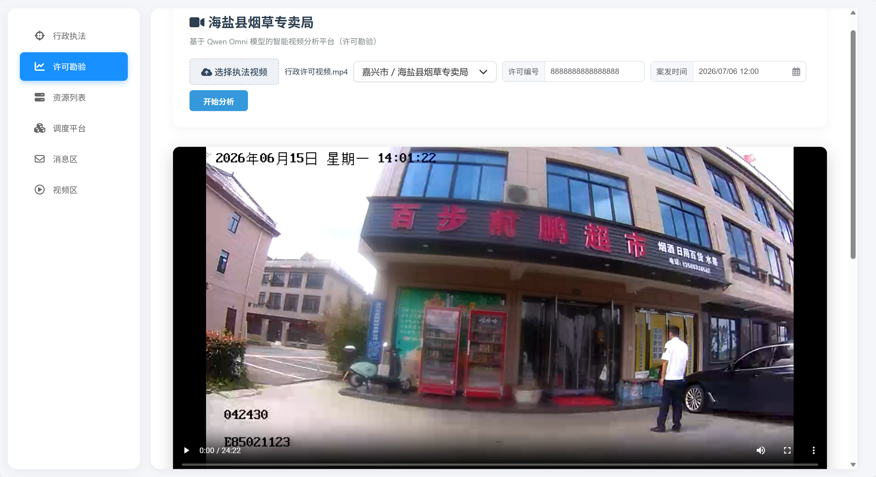
图5：许可勘验类视频上传功能展示
海盐县烟草专卖局执法人员对"百步前鹏超市"的烟草专卖零售许可申请进行实地勘验，勘验视频时长约24分钟。系统完整识别出全部勘验流程节点：店面外观核验—亮证表明身份—文明用语沟通—执法人员着装规范—申请材料收取与勘验标准告知—经营场所距离面积测量—勘验结束。核心勘验环节均被覆盖，但是收尾程序缺少。

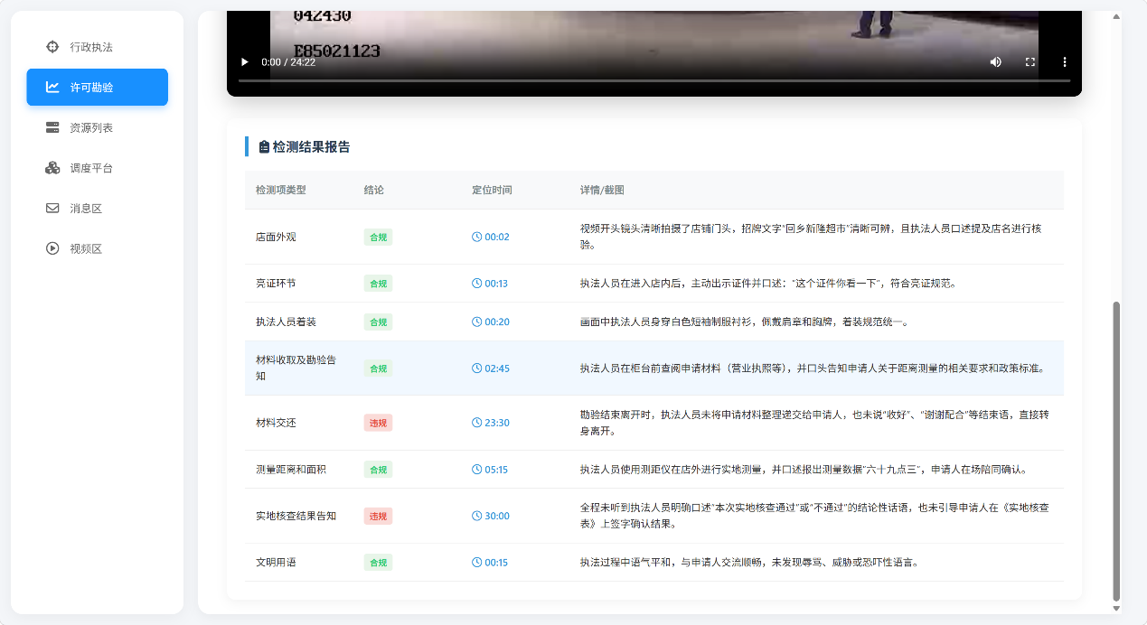
图6：许可勘验类智能分析报告
系统检测出两个程序违规的地方，一个是材料交还环节的不规范，勘验结束准备离开时，执法人员没有把申请材料整理好交给申请人，也没有用“收好”、“谢谢配合”等规范的结束语，直接转身离开，材料交接程序不完整。二是实地核查结果没有告知，全程没有听到执法人员对申请人口述本次实地核查"通过"或者"不通过"的结论性意见，也没有引导申请人填写实地核查表并签字确认核查结果，结论告知程序缺失。其余各项检测均合格。

7 应用实践与总结展望

7.1 应用成效与价值评估
（1）将法制审核人员从繁重的视频审核工作中解放，人均日处理视频量由原来的约8条提高到现在的约50条，工作效率提高超过5倍。单条问题视频复核时间由原来的平均28分钟缩短到3-5分钟，审核人员可以直接跳转到系统自动标注的问题片段进行定向复核。
（2）规范上应用单位总体执法合规率不断上升，亮证不规范、告知程序缺失等问题出现的频次明显降低，执法人员程序意识和证据意识不断增强。
（3）该系统是由项目团队自主研发的，比市场上相同的产品节省经费大约20-30万元。同时每年可以代替大量的人工工作量，进而不断减少人工成本。全量智能监督可以有效地防止执法风险，提高烟草专卖执法的公信力，促进法治化营商环境的建设。

7.2 未来研究方向与展望
（1）向实时辅助执法延伸，在执法终端安装轻量级模型，提前预警、事中纠偏。
（2）充实视频语义理解的范畴，从原来的程序合规检验转向涉案物品识别，经营状况剖析，冲突危险预示等执法助力场景。
（3）推进多源数据融合，把视频数据同案件、信用、举报、物流等数据联系起来，依靠涉烟情指中心和行刑共治建设，加强精准打击的情报支撑。
（4）探究模型的轻量化以及端侧部署，缩减云端算力的依赖，推进行业技术标准及评价体系创建，促使成果实现规模化应用。

参考文献
[1] 刘佳。烟草专卖新型数字化监管平台探索与研究 [J]. 商业观察，2023 (05):30-32.
[2] 喻少如，鲜翰林。数字赋能下行政执法全过程监督的技术路径研究 [J]. 法治政府，2025 (04):78-89.
[3] 王信，梅园.AI 在烟草专卖执法案卷智能化管理场景中的应用 —— 关于推动人工智能 + 案卷的探索与实践 [J]. 河北企业，2024 (07):155-157.
[4] Xu J, Guo Z F, Hu H R, et al. Qwen3-Omni Technical Report [R]. arXiv preprint arXiv:2509.17765, 2025.
[5] Hu H, Chu Y, Wang X. Low-Rank Adaptation Fine-tuning for Qwen Omni Multimodal Video Understanding [C]CCF Multimodal Computing Conference, 2026.
[6] 周瑾。烟草专卖执法全过程记录推行过程中执法记录仪的使用管理困境及解决方案 [J]. 中国市场监管研究，2022 (11):62-65.
[7] 刘彤，杨龙龙，周潇。全息感知视域下卷烟市场监管多源数据融合与智能预警机制研究 [J]. 智慧产业，2025 (08):45-51.
[8] 李迎喜，高瑞斌。行政执法音像记录智能化回溯管理体系构建 [C中国烟草学会 2023学术年会论文集，2023:216-222.

